Папка
«Неболейка»


СОВЕТЫ ДОКТОРА Айболита


Правильное питание детей дошкольного возраста
Вопросы питания детей раннего возраста очень важны. Как же должны питаться наши дети? Ведь неправильное питание уже в раннем возрасте может привести к различным поражениям желудочно-кишечного тракта, аллергическим поражениям дыхательной системы и кожи.
Полуфабрикаты опасны для здоровья!
Продукты, которые Вы используете, не должны способствовать возникновению заболеваний. Часто мамы не имеют много времени для приготовления пищи, поэтому широко используют полуфабрикаты (колбасы, сосиски и т.п.) Но их не стоит давать детям.
Как насчет овощей?
Исключить вредные для детей продукты можно, но что же с овощами? Можно вымачивать их в холодной воде (полчаса). Еще полезно варить овощи дольками. При этом половина нитратов перейдет в отвар. Около 10% нитратов скапливается в кожуре. Поэтому лучше давать очищенные фрукты и овощи.
Наиболее безопасны каши!
В крупах содержится наименьшее количество вредных веществ. Поэтому не стоит о них забывать! В них много нужного для роста, растительного белка, углеводов и витаминов.
Нужны вегетарианские дни!
Детям хорошо бы иметь хотя бы два вегетарианских дня в неделю. В обычные дни мясные продукты не стоит предлагать ребенку чаще, чем один раз в день.
Не заставляйте ребенка есть – так аппетита не добиться!

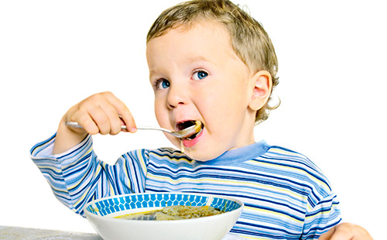
Для того, чтоб у малыша был аппетит, в первую очередь, нужна спокойная обстановка. Надо научить его жевать медленно и спокойно, еда должна приносить удовольствие.
Что лучше есть на завтрак?
После сна дайте ребенку воды (сколько захочет). Через полчаса – разведенный сок. Еще через 15-30 минут дайте любую кашу.
Что лучше дать ребенку на обед?
Снова дайте сок или салат из помидоров или квашеную капусту (с подсолнечным маслом). Потом – суп с крупой или овощами; можно положить отварное мясо, фрикадельки. Иногда – рыбный суп. Иногда – мясной, но нежирный суп.
Что лучше есть на полдник?
Через 2-3 часа можно предложить малышу компот, яблоки (сырые или печеные), чай с печеньем, сухарями, сушками.
Что лучше есть на ужин?
Этот прием должен по большей части состоять из белковой пищи. Это может быть творог с кефиром. Если творог куплен в магазине, то лучше сделайте сырники или запеканку из творога. Иногда можно дать картофельное блюдо. Если малыш любит яйца, можно их давать 2-3 раза в неделю. Можно предложить вареные яйца, но без дополнительных блюд.

Питание детей раннего возраста – что должны помнить родители
Прежде всего, надо помнить:
- Питание должно быть полноценным.
- Питание должно обеспечивать материал, нужный для роста организма.
- Чем разнообразнее продукты, входящие в меню, тем лучше удовлетворяется потребность в пище.
Правильное питание детей дошкольного возраста отличается от питания взрослого.
Помните о необходимости исключать острое, кислое, соленое и даже сладкое. Не забывайте о тыкве, моркови и хурме. Это кладезь витаминов. Конфеты сразу убирайте подальше. Шоколад можно только горький, от молочного никакой пользы.
Ценнейший продукт питания – молоко
Оно обеспечивает растущий организм кальцием, что обеспечит рост вашего ребенка. Поэтому молоко должно быть во многих детских блюдах.
В детском питании желательно отказаться от жареных блюд.
Запеканки – это находка для ребенка любого возраста.
Запеченные продукты легко усваиваются и очень полезны. К сладким запеканкам можно приготовить сметанный соус.
Совершенно исключаются все продукты с яркими обертками. Не давайте газированные напитки.
Как мыть детскую посуду?
Мойте ее обычной горчицей – так, как это делали раньше во всех детских учреждениях. Она обеззараживает, обладает хорошими моющими качествами и легко удаляется с поверхности посуды.

Укрепляем иммунитет
Сегодня все родители заботятся об укреплении иммунитета своего ребенка: занимаются закаливанием, часто гуляют и даже вместе делают соленые ванночки для ног. Детки с ослабленным иммунитетом чаще и дольше болеют, им сложнее адаптироваться к детскому саду. Дом советов подскажет вам простые и эффективные способы укрепления иммунитета у своего любимого малыша.
Иммунитет у ребенка начинает формироваться еще в утробе матери. Поэтому очень важно, чтобы будущая мама вела здоровый образ жизни: правильно питалась, больше времени проводила на свежем воздухе, не имела вредных привычек. Избавиться от вредных привычек лучше до беременности. А вот малышу прививайте основы здорового образа жизни, начиная с самого рождения: не кутайте, закаливайте, соблюдайте режим, следите за правильным питанием, делайте гимнастику. Так вы укрепите иммунитет ребенка.
Закаливание
Закаливание – одно из самых эффективных средств повышения иммунитета. Начинать закаливание ребенка нужно с самого рождения. Когда вы закаляете малыша, вы не просто укрепляете его здоровье, но вы еще и способствуете его гармоничному развитию. Подробности о закаливании ребенка вы можете узнать из статьи: «Закаливание детей. Как правильно закалять ребенка?».
Соблюдение режима
Для ребенка в любом возрасте очень важен режим. Грамотно сформированный режим отдыха и сна благотворно влияет не только на иммунитет, но и на эмоциональное состояние ребенка, на его умственное развитие.
Правильное питание.
Никогда не заставляете ребенка есть. Детский организм сам знает, когда нужно принимать пищу. В идеале, родители должны кормить ребенка тогда, когда он сам попросит. Многие же родители устраивают настоящие концерты с одной лишь целью – накормить свое «голодное» чадо. Поверьте, это лишнее!
Избегайте «перекусов» в перерывах между приемами пищи. А уж если очень хочется – дайте морковку или яблоко. В рационе ребенка должно быть поменьше сладостей (до 3-х лет лучше заменить конфеты естественным «сахаром» - изюм, курага, чернослив, сушеные бананы, мед). Кроме сладостей до 3-х лет желательно не кормить малыша жареным и жирным, консервированными, копчеными и солеными продуктами.
Давайте ребенку больше питья. Это может быть вода, компоты, морсы, натуральные соки.
Гигиена
Следите за тем, чтобы у ребенка во рту не оставалось остатком пищи, тщательно чистите зубы два раза в день. С самого рождения можно пользоваться очищающими салфетками для зубов, ближе к году переходите на детскую щетку и пасту, которую можно глотать. Кариес тоже подрывает иммунитет и провоцирует регулярные простудные заболевания, а крепкие зубки – залог здоровья всего организма.
Ближе к трем годам ребенка нужно учить полоскать рот и горло утром и вечером (желательно прохладной водичкой). А для профилактики ОРЗ поите детей отварами трав: ромашки, зверобоя, календулы, шиповника.
Приучайте малыша тщательно мыть руки после прогулок и перед едой.

Другие способы укрепления иммунитета ребенка
Отличный способ укрепить иммунитет – плавание. Летом – в открытом водоеме, в остальное время года – в бассейне.
Для укрепления здоровья малыша старайтесь летом уехать из города и отдохнуть на море или в деревне. Во время отдыха ребенок должен как можно больше времени проводить на свежем воздухе и бегать босиком. Дайте ему возможность поиграть в песочнице. Как правило, в деревне детки играя на улице, бегают чумазые. Пусть. Это только укрепит иммунитет.
Еще одним способом повышения иммунитета считается массаж ушек ребенка. Такой массаж позволяет активировать работу всего организма, укрепить горло, носик и гортань. Так как ушные раковины – это своего рода рефлекторная зона, которая имеет контакт со многими внутренними органами.
Попробуйте эти три простых упражнения:
1. Тянем вниз за мочки.
Обхватите двумя пальцами мочку уха. Потяните ее вниз, а затем отпустите. Это «упражнение» удобно выполнять сразу с двумя ушками. Повторяйте его 5 раз.
2. Повышаем гибкость ушек
Мизинцем загните ушки вперед, прижимая их голове, и резко опустите, так чтобы в ушах ощущался хлопок. Повторите упражнение 5 раз.
3. Крутим козелок
Большой палец введите в ушко, а указательным прижмите к нему козелок (выступ ушной раковины, находящийся впереди). Слегка сдавите его и поворачивайте во все стороны в течении 20 секунд.
Прежде чем выполнять упражнения с малышом, сделайте их сами. Дети очень любят повторять за взрослыми и обязательно захотят сделать гимнастику для ушек вместе с вами.
Кроме массажа ушек можно выполнять упражнение для укрепления дужек глотки: попросите малыша достать кончиком языка до подбородка и продержать его так 3-10 секунд. Можно устроить соревнование – кто продержит дольше (но не увлекайтесь). В этом упражнении напрягается язык и дужка глотки, а, следовательно, улучшается кровоток и лимфоток.
Укрепить бронхолегочную систему позволит игра в «кинконга»: для этого нужно на выдохе мягко постукивать себя по грудной клетке кулачками, произнося звуки «а», «о», «у».
Как видите, укреплять иммунитет достаточно просто. Конечно, это не исключит простудных заболеваний в период эпидемий ОРВИ и гриппа, особенно при контакте с больными детьми. Но ваши подготовленные детки будут быстро выздоравливать и легче переносить заболевания.
Здоровья вам и вашим детям!
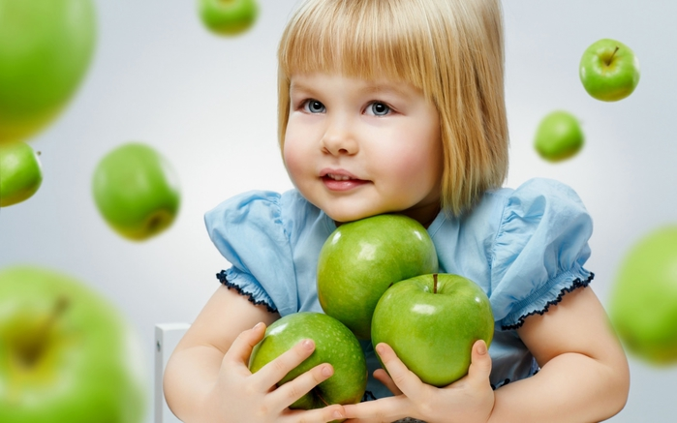

Папка
«Неболейка»

Воспитатель:
Маслова Е.А.
Группа Клубничка

д/с «Ягодка»
г. Новокуйбышевск
2018г

